СОДЕРЖАНИЕ
СПИСОК СОКРАЩЕНИЙ И УСЛОВНЫХ ОБОЗНАЧЕНИЙ5
ВВЕДЕНИЕ6
1 АНАЛИЗ МЕТОДОВ ОБРАБОТКИ И КЛАССИФИКАЦИИ СИГНАЛОВ ЭЭГ8
1.1 Природа сигналов ЭЭГ и особенности моторной зоны коры головного мозга8
1.2 Проблема артефактов и методы фильтрации временных рядов10
1.3 Современные архитектуры машинного обучения для декодирования ЭЭГ12
1.4 Специфика систем реального времени14
2 МЕТОДОЛОГИЯ ИССЛЕДОВАНИЯ И ПОДГОТОВКА ДАННЫХ16
2.1 Описание используемого набора данных16
2.2 Предварительная обработка и сегментация сигналов17
2.3 Метрики оценки эффективности конвейера19
2.4 Программный стек и инструменты разработки20
3 СРАВНИТЕЛЬНЫЙ АНАЛИЗ АЛГОРИТМОВ И ОПТИМИЗАЦИЯ КОНВЕЙЕРА22
3.1 Сравнительный анализ методов фильтрации22
3.2 Сравнительный анализ архитектур нейронных сетей25
3.3 Синтез оптимального конвейера28
4 РЕАЛИЗАЦИЯ И АПРОБАЦИЯ ПРОГРАММНОГО ОБЕСПЕЧЕНИЯ30
4.1 Архитектура программного комплекса30
4.2 Тестирование системы в условиях, имитирующих реальное время32
4.3 Анализ полученных результатов и оценка производительности34
5 ЭКОНОМИЧЕСКОЕ ОБОСНОВАНИЕ РАЗРАБОТКИ37
5.1 Анализ рынка нейроинтерфейсов37
5.2 Оценка затрат на разработку программного обеспечения39
5.3 Оценка экономической эффективности в медицинском применении42
5.4 Оценка социального эффекта45
5.5 Выводы по главе47
ЗАКЛЮЧЕНИЕ49
СПИСОК ИСПОЛЬЗОВАННЫХ ИСТОЧНИКОВ51
ПРИЛОЖЕНИЕ А. Листинги ключевого кода53

СПИСОК СОКРАЩЕНИЙ И УСЛОВНЫХ ОБОЗНАЧЕНИЙ
BCI – Brain-Computer Interface (интерфейс мозг-компьютер)
CAR – Common Average Reference (средний референс)
CNN – Convolutional Neural Network (сверточная нейронная сеть)
CRNN – Convolutional-Recurrent Neural Network (сверточно-рекуррентная нейронная сеть)
CSP – Common Spatial Patterns (метод общих пространственных паттернов)
ERD – Event-Related Desynchronization (ивент-связанная десинхронизация)
ERS – Event-Related Synchronization (ивент-связанная синхронизация)
GRU – Gated Recurrent Unit (управляемый рекуррентный блок)
ICA – Independent Component Analysis (анализ независимых компонент)
IIR – Infinite Impulse Response (бесконечная импульсная характеристика)
LDA – Linear Discriminant Analysis (линейный дискриминантный анализ)
LSL – Lab Streaming Layer (протокол передачи нейрофизиологических данных)
LSTM – Long Short-Term Memory (долгая краткосрочная память)
RNN – Recurrent Neural Network (рекуррентная нейронная сеть)
SNR – Signal-to-Noise Ratio (отношение сигнал/шум)
SVM – Support Vector Machine (метод опорных векторов)
ЭОГ – электроокулография (запись движений глаз)
ЭЭГ – электроэнцефалография / электроэнцефалограмма

//TODO: вынести в отдельную главу
импеданс – сопротивление между электродом и кожей
Контралатеральная – расположенная на противоположной стороне тела

ВВЕДЕНИЕ
Технология BCI (Brain-Computer Interface) нашла применение в практике быстрее, чем многие ожидали. Ещё десять–пятнадцать лет назад технология BCI существовала исключительно в рамках лабораторий; сегодня они применяются в клинической реабилитации, управлении протезами, а отдельные разработки добрались и до потребительского рынка. В основе большинства таких систем лежит электроэнцефалография: метод регистрации электрической активности мозга через электроды закрепленные на поверхности черепа.

Технология ЭЭГ не требует хирургического вмешательства (не инвазивная технология) что сильно упрощает ее использование в повседневности, из сильных сторон стоит еще отметить высокое временно́е разрешение и доступность оборудования.

Из недостатков ЭЭГ по сравнению с ее инвазивными конкурентами (вживление электродов непосредственно под череп) ЭЭГ имеет гораздо более низкую точность из-за высокого уровня зашумленности сигнала. Мышечные артефакты, помехи от сети питания, движения глаз — всё это накладывается на полезный нейронный сигнал и затрудняет его последующую обработку.

Для задач управления движением наблюдение осуществляется на моторную и пре-моторную зоны коры головного мозга. Когда человек выполняет движение или просто представляет его, здесь возникают характерные изменения ритмической активности — ивент-связанная десинхронизация. На этом эффекте и строятся технология BCI, на основе воображаемых движений (motor imagery BCI): они позволяют управлять цифровыми устройствами без физического контакта.

Создание “эффективного” классификатора для такой задачи упирается в один очевидный компромисс. С одной стороны точность требует сложных моделей и длинных временных окон, с другой стороны для быстрого выполнения классификации необходимо минимальное количество вычислений. Пользователь, управляющий протезом или коляской, не готов ждать: задержка свыше 100 мс уже ощутима. Поиску ответа на этот вопрос — какой фильтр и какой классификатор дают приемлемое качество с достаточно быстрым откликом — и посвящена работа.

Объект исследования — сигнал ЭЭГ, зарегистрированный в области моторной коры. Предмет — алгоритмы его фильтрации и классификации в режиме реального времени.

Цель работы — определить оптимальный конвейер алгоритмов, объединяющий метод фильтрации сырых ЭЭГ данных и многоклассовый классификатор, оптимизированный по двум критериям: точности предсказания (F1-мера) и задержке принятия решения (миллисекунды от начала движения).

Для достижения этой цели решались следующие задачи:
1) сформировать перечень алгоритмов фильтрации и архитектур машинного обучения для сравнения;
2) сравнить методы фильтрации на сырых ЭЭГ данных по критериям SNR и времени обработки;
3) сравнить архитектуры классификаторов на отфильтрованных данных в условиях реального времени;
4) реализовать единое программное обеспечение и оценить его производительность.

Практическая ценность работы в том, что разработанное программное обеспечение можно будет применять для управления любого цифрового устройства, для которого время отклика такой же важный показатель как и точность. ПО совместимо с устройствами на базе OpenBCI или аналогичных оборудований. Система построена по модульному принципу — отдельные компоненты можно заменять, не переписывая остальное что добавляет гибкости решению.

Работа состоит из введения, пяти глав, заключения и списка источников. Первая глава — теория: сигналы ЭЭГ, артефакты и архитектуры моделей. Вторая — данные и методология. Третья — сравнительный анализ. Четвёртая — программная реализация. Пятая — экономическое обоснование.

1 АНАЛИЗ МЕТОДОВ ОБРАБОТКИ И КЛАССИФИКАЦИИ СИГНАЛОВ ЭЭГ

1.1 Природа сигналов ЭЭГ и особенности моторной зоны коры головного мозга
ЭЭГ регистрирует суммарную постсинаптическую активность пирамидальных нейронов коры, ориентированных перпендикулярно её поверхности. Отдельный нейрон генерирует слишком слабый потенциал, чтобы его можно было уловить снаружи черепа, поэтому то, что фиксирует электрод, — это усредненная активность тысяч клеток, работающих более-менее синхронно. Отсюда и главная особенность ЭЭГ: метод фиксирует не отдельный нейрон, а усредненное состояние целой популяции.

Для задач связанных с моторными функциями существует два ключевых частотных диапазона. Мю(𝜇)-ритм (8–13 Гц) — разновидность альфа-активности над моторными зонами — хорошо выражен в покое и заметно ослабевает, когда человек выполняет движение или просто представляет его. Бета(𝛃)-ритм (13–30 Гц) ведет себя схожим образом: в покое присутствует, при двигательном намерении — падает. После завершения движения он кратковременно усиливается сверх исходного уровня; этот эффект называют “бета-отскок после движения” (post-movement beta rebound).

Ослабление ритмической активности при двигательном намерении получило название ивент-связанной десинхронизации (ERD). Снижение мощности в диапазонах мю и бета над соответствующей моторной зоной — это и есть основной классификационный признак в motor imagery BCI. Пространственное распределение ERD контралатеральное: правая рука — в левой моторной коре, левая — в правой, ноги — в медиальной части моторной полосы.

Первичная моторная кора (поле Бродмана 4 Рисунок 1.1.1) расположена в прецентральной извилине и организована соматотопический: каждый участок отвечает за свою часть тела — эту карту называют гомункулом Пенфилда. Электроды C3 и C4 по системе «10-20» (Рисунок 1.1.2) находятся прямо над проекциями рук, Cz — над проекцией ног. Эти три канала несут основную классификационную нагрузку в большинстве моторных BCI. Определенную роль играет и дополнительная моторная кора, которая активируется еще на этапе планирования движения — до его выполнения.
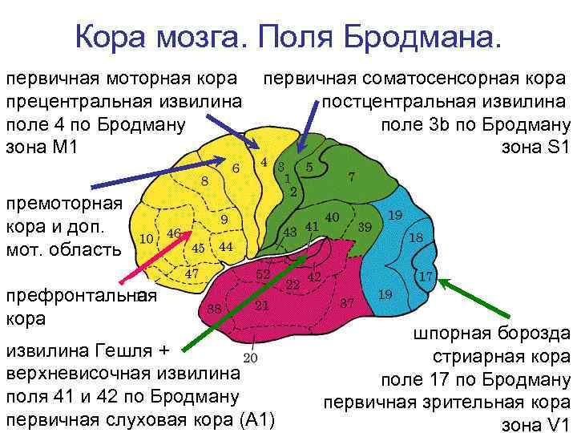
Рисунок 1.1.1 - Схематичная кора мозга по Бродману.
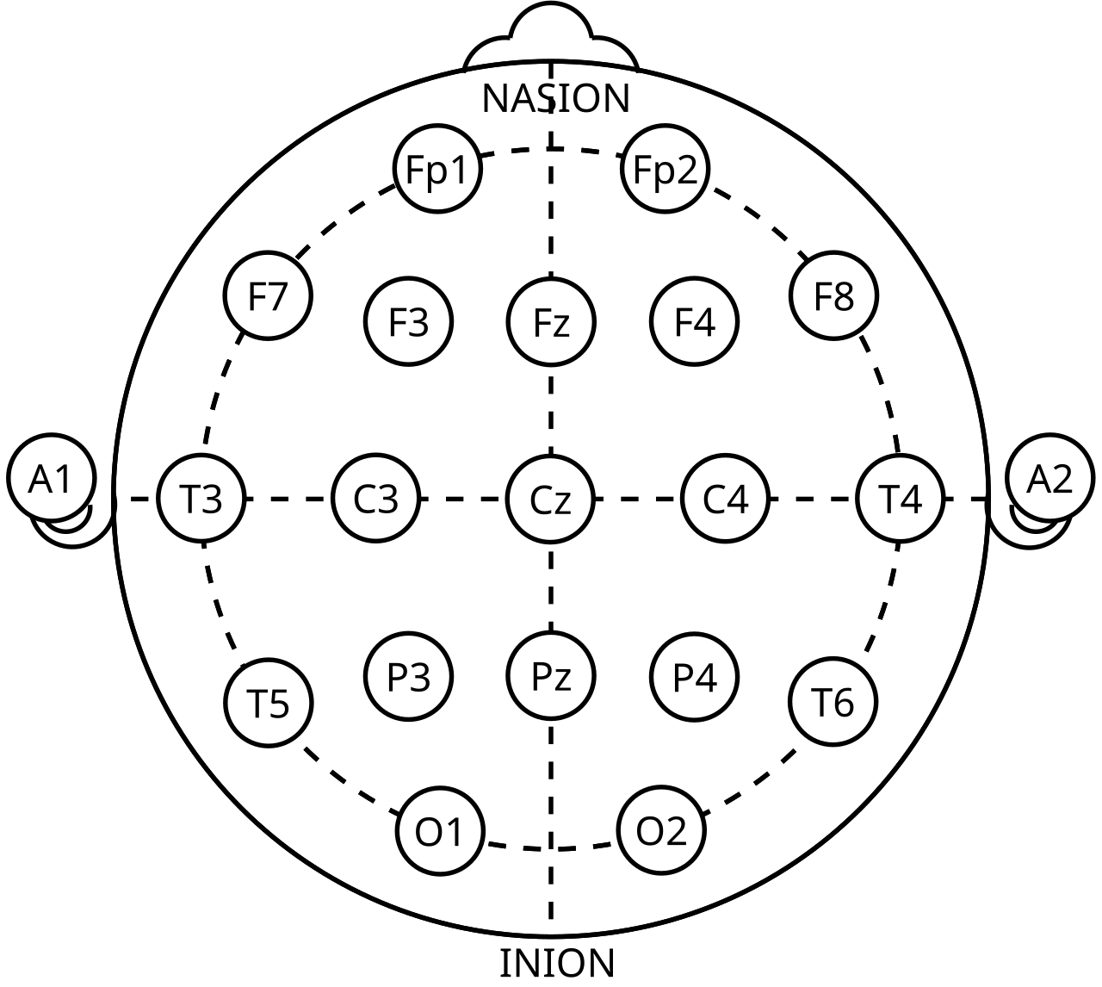
Рисунок 1.1.2 - Схема расположения электродов согласно международной системе «10–20».

1.2 Проблема артефактов и методы фильтрации временных рядов
Главная практическая сложность при работе с ЭЭГ — артефакты: компоненты сигнала, не связанные с нейронной активностью, но внешне неотличимые от неё. Их принято делить на физиологические и технические.

Из физиологических хуже всего ведут себя глазодвигательные. Моргание и движения глаз создают потенциалы, которые расходятся по всему скальпу и легко перекрывают мозговой сигнал по амплитуде. При непроизвольном напряжении лицевых и шейных мышц возникают мышечные артефакты: основная часть их энергии — выше 30 Гц, но при интенсивном движении часть амплитуды заходит и в бета-диапазон. Сердечный ритм оставляет периодические всплески — “кардиоартефакты”, которые особенно заметны в длинных сессиях.

Технические артефакты — это прежде всего сетевая помеха (50 Гц в России и Европе), дрейф базовой линии из-за нестабильного контакта электродов с кожей и кратковременные выбросы при случайном движении кабелей.

Стандартный инструментарий для борьбы с артефактами — линейные цифровые фильтры с конечной (FIR) или бесконечной (IIR) импульсной характеристикой. Из IIR-вариантов наиболее распространены Баттерворт и Чебышев (Рисунок 1.2.1).

Фильтр Баттерворта имеет максимально гладкую АЧХ в пропускной полосе. Платой служит резкий спад на краях полосы: при той же степени он проигрывает Чебышеву по крутизне обрыва.

Фильтр Чебышева первого рода допускает равномерную пульсацию в полосе пропускания, зато при той же степени режет круче. На практике это означает, что желаемого подавления помех можно добиться фильтром меньшего порядка, а меньший порядок напрямую уменьшает время отклика. Для систем реального времени это важно.
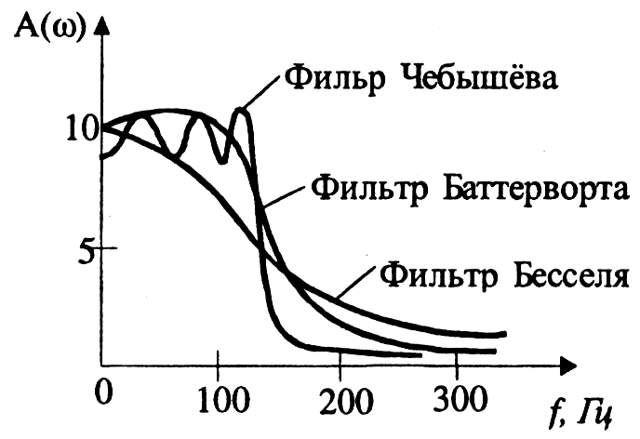
Рисунок 1.2.1 - Графическое сравнение полосовых фильтров.

Вейвлет-преобразование предлагает другой подход — анализ сигнала одновременно по частоте и времени. Разложение на вейвлеты Добеши хорошо улавливает нестационарные компоненты, типичные для ЭЭГ. Но у метода есть серьезный изъян применительно к онлайн-режиму: он требует полного буфера данных и не может выдать результат, пока окно не заполнено целиком. Вычислительная стоимость тоже заметно выше.

Метод независимых компонент (ICA Рисунок 1.2.2) используется для удаления глазодвигательных и мышечных артефактов в офлайн-анализе: он разделяет многоканальный сигнал на статистически независимые источники, из которых артефактные компоненты выделяются и отбрасываются. В онлайн-режиме метод применим только в специализированных адаптациях — стандартная реализация слишком тяжелая.
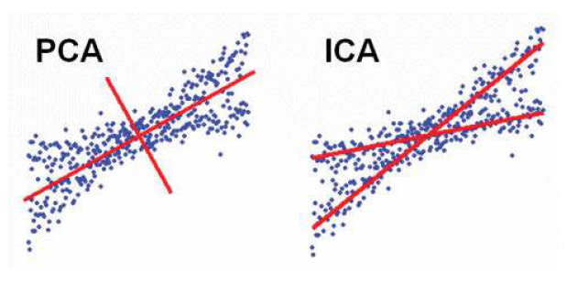
Рисунок 1.2.2 - Графическое сравнение PCA с ICA.

1.3 Современные архитектуры машинного обучения для декодирования ЭЭГ
Машинное обучение применяется к задачам BCI уже несколько десятилетий, и за это время методы изменились довольно сильно.

Долгое время господствовал подход с ручным извлечением признаков и их последующей классификацией. Метод общих пространственных паттернов (CSP) долго был стандартом для motor imagery: он строит пространственные фильтры, максимизирующие дисперсию сигнала для одного класса и минимизирующие для другого. В паре с LDA или SVM CSP давал неплохие результаты на бинарных задачах. Проблема в том, что с переходом к четырем и более классам он масштабируется плохо, а качество сильно зависит от конкретного испытуемого.

Глубокое обучение сместило этот баланс. CNN научились автоматически извлекать пространственно-временные признаки из многоканальных ЭЭГ-данных без ручной фильтрации. Рекуррентные сети — LSTM и GRU — неплохо справляются с долгосрочными зависимостями в последовательностях, хотя и склонны к переобучению на небольших наборах данных. Гибридные CRNN объединяют оба подхода: сверточные слои обрабатывают пространственную структуру, рекуррентные — динамику. Механизм внимания (attention) позволяет дополнительно акцентировать наиболее информативные временны́е отрезки.

EEGNet — компактная сверточная архитектура (Рисунок 1.3.1), разработанная специально для обработки ЭЭГ-сигналов [1]. В её основе лежат два типа свёрток: depthwise для пространственной фильтрации по каналам и separable для обработки временных последовательностей. Модель насчитывает около 2 600 обучаемых параметров, что существенно меньше большинства нейросетевых архитектур. Это позволяет обучать её на относительно небольших наборах данных и снижает риск переобучения. EEGNet демонстрирует приемлемую обобщаемость между испытуемыми и типами задач, за счёт чего получила широкое распространение в BCI-исследованиях в качестве базовой модели для сравнения. Вместе с тем архитектура не лишена ограничений. Компактность модели оборачивается сниженной выразительностью: EEGNet нередко уступает более глубоким или специализированным моделям на задачах, где важны тонкие временно-пространственные взаимосвязи. Фиксированная структура свёрток плохо адаптируется к существенно различающимся конфигурациям электродов или нестандартным частотам дискретизации без ручной настройки гиперпараметров. Кроме того, несмотря на заявленную межсубъектную переносимость, на практике качество классификации заметно варьируется между испытуемыми, а разрыв между внутрисубъектными и кросс-субъектными результатами остаётся значительным.
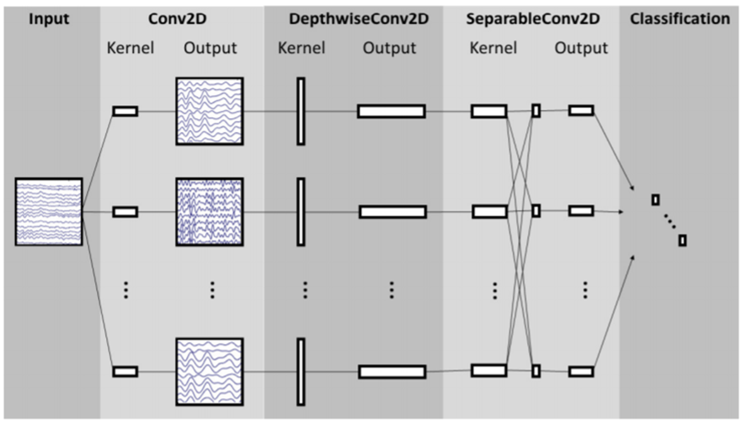
Рисунок 1.3.1 - Схематическое представление EEGNet.

Трансформеры тоже изучаются применительно к ЭЭГ: механизм самовнимания теоретически подходит для многоканальных временных рядов. На практике из-за высокого времени отклика траснформеры редко применяются в задачах реального времени.

1.4 Специфика систем реального времени
Офлайн-классификатор и система реального времени — это разные инженерные задачи. В офлайн-режиме можно запустить обработку на всём датасете и спокойно ждать несколько минут. В реальном времени задержка ощущается пользователем напрямую.

Ключевой параметр — задержка (latency): время от момента двигательного намерения до решения системы. Она складывается из времени накопления окна данных, времени фильтрации, инференса модели и передачи команды на устройство. В данной работе фиксируется интервал от маркера начала движения до момента принятия решения классификатором. Размер окна и задержка связаны напрямую: чем длиннее окно — тем богаче информация, но тем дольше его приходится ждать. Метод скользящего окна с перекрытием даёт разумный компромисс: классификатор получает обновлённое окно каждый шаг сдвига, не дожидаясь полной смены данных. Шаг определяет частоту обновления решений, размер окна — их качество.

Важна и стабильность времени выполнения. Если один вызов классификатора изредка занимает в 5–10 раз больше среднего, в эксплуатации возникают нерегулярные паузы. Поэтому рядом со средним временем инференса стоит смотреть на его дисперсию и хвостовые значения (95-й или 99-й процентиль).

Отдельная проблема — зависимость от испытуемого. ЭЭГ-сигналы очень индивидуальны: модель, обученная на одном человеке, может почти не работать у другого. Отсюда необходимость калибровки — короткой сессии записи перед каждым использованием, по итогам которой модель дообучается и адаптируется под конкретного пользователя. Компактные архитектуры вроде EEGNet справляются с этим лучше: их легче дообучить на небольшой выборке, не потеряв обобщения.

1.5 Аппаратная база исследования: ЭЭГ-сенсор OpenBCI Cyton
Для регистрации ЭЭГ-сигналов использовалась платформа OpenBCI Cyton с расширительной платой Daisy — открытая исследовательская система с публично доступной прошивкой и документацией [3]. Базовая плата обеспечивает 8 каналов, подключение Daisy (Рисунок 1.5.1) удваивает их число до 16
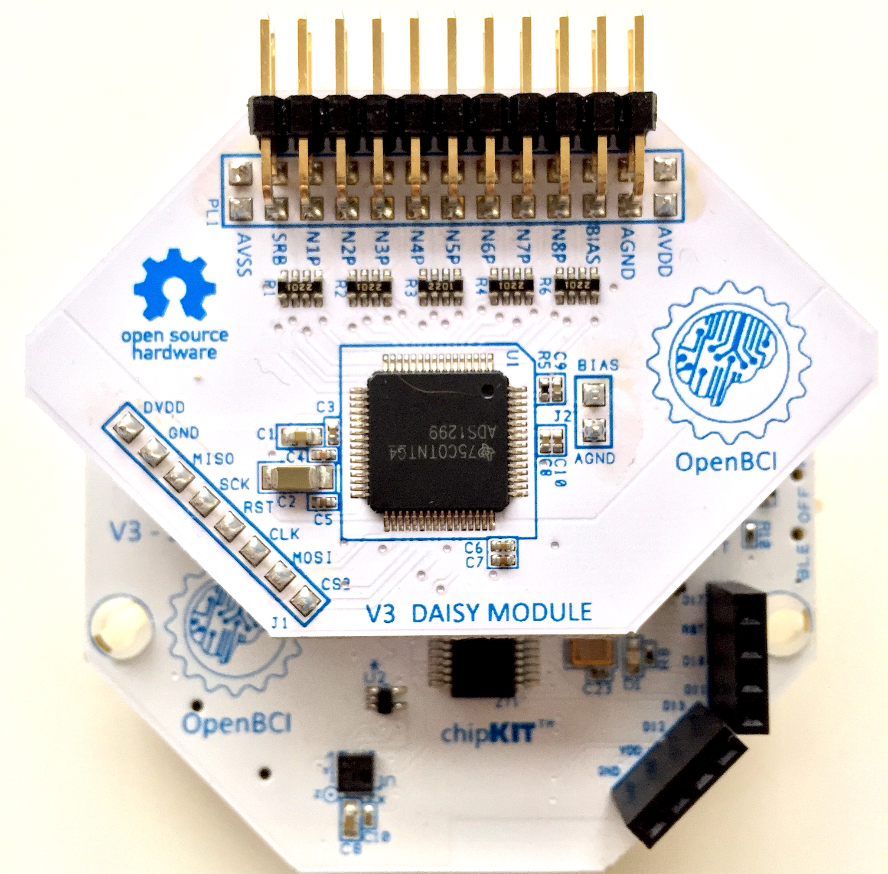
Рисунок 1.5.1 - Плата Cyton с Модулем Daisy.

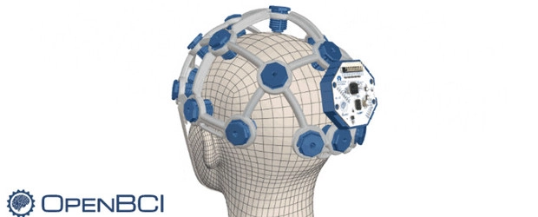
Рисунок 1.5.2 - Способ крепления платы.

Каждый канал оснащен 24-битным АЦП на микросхеме ADS1299 — той же, что встречается в ряде клинических систем значительно более высокого ценового диапазона. Входное сопротивление превышает 1 ГОм, собственный шум составляет около 1 мкВ RMS — вполне достаточно для регистрации корковой активности с амплитудой 10–100 мкВ.

В режиме 16 каналов стандартная частота дискретизации составляет 250 Гц. Это значение выбрано с учётом теоремы Котельникова–Найквиста: для корректного восстановления сигнала без искажений частота дискретизации должна не менее чем вдвое превышать верхнюю границу анализируемого спектра. При 250 Гц потолок составляет 125 Гц — с запасом перекрывает мю и бета-диапазоны (8–30 Гц), которые несут основную классификационную нагрузку в задаче motor imagery.

Данные передаются по Bluetooth или через USB-донгл с задержкой не более 4 мс. Устройство поддерживает протокол LSL (Lab Streaming Layer), что напрямую упрощает интеграцию с программным конвейером. Стоимость комплекта Cyton + Daisy — около 1500 долларов США, что на порядок ниже сопоставимых клинических систем.

2 МЕТОДОЛОГИЯ ИССЛЕДОВАНИЯ И ПОДГОТОВКА ДАННЫХ

2.1 Описание используемого набора данных
В качестве основного источника данных выбран открытый датасет MILimbEEG [4], опубликованный на платформе Mendeley Data. Набор содержит 8680 четырёх секундных ЭЭГ-записей, полученных от 60 испытуемых в ходе выполнения двигательных задач и их воображения. Датасет собран с применением того же устройства OpenBCI Cyton + Daisy, которое описано в разделе 1.5, что исключает аппаратную несогласованность между фазой сбора данных и практическим применением конвейера.

Запись велась с 16 каналов при частоте дискретизации 125 Гц. Электроды размещались по международной системе «10-20» в многополярной конфигурации, нейтральные (reference) электроды располагались на мочках ушей. Аппаратный полосовой фильтр устройства ограничивает спектр диапазоном 5–50 Гц, полосно-заграждающий (notch) фильтр подавляет сетевой шум на 50 Гц.

Протокол включает семь двигательных задач (Таблица 2.1.1). Каждая задача повторялась пять раз за сессию; часть испытуемых прошла как моторную, так и воображаемую версию эксперимента. Данные хранятся в формате CSV, значения в каждом файле — в микровольтах.

Метка | Код | Описание задачи | Файлов на испытуемого
1 | BEO | Базовый период с открытыми глазами | 1
2 | CLH | Сжатие левой кисти | 5
3 | CRH | Сжатие правой кисти | 5
4 | DLF | Тыльное сгибание левой стопы | 5
5 | PLF | Подошвенное сгибание левой стопы | 5
6 | DRF | Тыльное сгибание правой стопы | 5
7 | PRF | Подошвенное сгибание правой стопы | 5
8 | Rest | Отдых между задачами | 31
Таблица 2.1.1 - Обзор набора данных.

Поле | Описание | Формат | Пример
Subject ID | Идентификатор испытуемого | Sx, x от 1 до 60 | S24
Repetition number | Номер повторения эксперимента (большинство — 1, максимум — 4) | Rx, x от 1 до 4 | R1
Motor / Motor Imagery | Тип задачи: M — моторная, I — воображаемая | Mx или Ix, где x — метка класса | I6
Label | Метка класса задачи (1–8, см. таблицу 2.1.1) | Число от 1 до 8 | 6 = DRF
Task repetition | Порядковый номер повторения задачи внутри сессии (до 5) | Число от 1 до 5 | _5
Таблица 2.1.2 - Обзор структуры именования файлов в наборе данных.

Полное имя файла собирается конкатенацией полей без разделителей, номер повторения задачи добавляется через нижнее подчёркивание. Например, файл S24R1I6_5 соответствует: испытуемый 24, первое повторение эксперимента, воображаемое тыльное сгибание правой стопы (DRF), пятое по счету повторение задачи.

Для отладки конвейера дополнительно генерировались синтетические данные через MNE-Python [6]: это позволяло контролировать уровень шума и намеренно добавлять артефакты разных типов для проверки устойчивости фильтров. Датасет MILimbEEG уже содержит данные, записанные на том же оборудовании, которое используется в работе, что снижает необходимость синтетических дополнений. Также упрощается процесс слияния данных собранных самостоятельно.
Стоит оговориться: часть испытуемых — сотрудники и аспиранты ESPOL, часть — пациенты Hospital Luis Vernaza, это делает выборку несколько разнороднее, чем в типичных лабораторных датасетах, но вместе с тем реалистичнее. MILimbEEG охватывает одновременно верхние и нижние конечности с детализацией по типу движения стопы — это редкость среди открытых наборов.
Во время эксперимента использовались визуальные сигналы для просьбы подопытных воспроизвести классифицированные действия, это было сделанно для уменьшения взувокых шумов
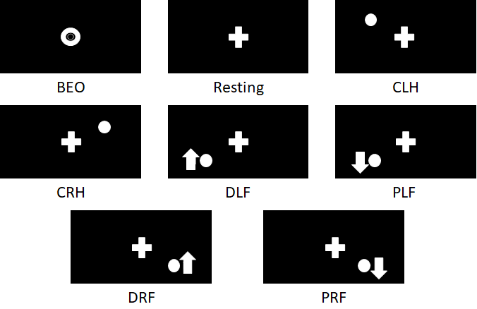
Рисунок 2.1.1 - Визуальные сигналы используемые при сборе датасета.

2.2 Предварительная обработка и сегментация сигналов
Первый шаг — проверка каналов. Те, у которых амплитуда систематически превышает 150 мкВ или дисперсия близка к нулю, помечаются как повреждённые и восстанавливаются сферической сплайн-интерполяцией по соседним электродам.

$V(r) = c₀ + Σᵢ cᵢ · g(cos θᵢ)$ | (2.2.1)
θᵢ = θᵢ(r) = arccos(rᵢ·rᵢ) | (2.2.2)
где:
$V(r)$ - восстанавливаемый потенциал в точке r (позиция плохого электрода);
$c₀$ - константа смещения;
$cᵢ$ - веса, определяемые из системы уравнений по известным каналам;
$θᵢ$ - угол между восстанавливаемой точкой и i-м электродом формула (2.2.2);
$g(cos θᵢ)$ - функция Грина для оператора Лапласа на сфере.

Затем — повторная референсировка. Исходный датасет записан относительно правого мастоида. Для повышения пространственной избирательности применяется средний референс CAR (Common Average Reference): из каждого канала в каждый момент вычитается среднее по всем каналам. CAR убирает шум, одинаково присутствующий во всех каналах, в том числе часть сетевых помех.

$V(t)=\frac{1}{N}\sum_{i=1}^{N}{}φ_{i}(t)$ | (2.2.3)
$V_{i}^{car}(t) =φ_{i}(t)-V(t)$ | (2.2.4)
где:
$V(t)$ – среднее значение потенциала по всем электродам в момент времени t;
$N$ – общее число каналов (в данной работе $N$=16);
$φ_{i}(t)$ – потенциал на i-м электроде в момент t относительно исходного референса (мочки ушей);
$V_{i}^{car}(t)$ – потенциал i-го канала после применения среднего референса.
Следующий шаг — полосовая фильтрация. В работе сравниваются фильтр Чебышева и вейвлет-фильтрация, детальное сравнение будет рассмотрено в главе 3. Для обоих методов пропускная полоса является 8–30 Гц, то есть мю и бета-ритмы. Дополнительно применяется полосно-заграждающий фильтр на 50 Гц.

Для сегментация используем скользящее окно длиной 1 секунду (250 точечных измерений), шаг — 62,5 мс (16 отсчётов). Это даёт частоту обновления классификации 16 Гц: достаточно для оперативной реакции системы, но без избыточной вычислительной нагрузки.

Перед подачей в модель каждое окно нормализуется независимо по каждому каналу: z-score (2.2.5) по среднему и стандартному отклонению. Это частично компенсирует колебание амплитуды между сессиями и разницу в импедансе (сопротивление между электродом и кожей) контактов.

$z_{i}(t)=\frac{x_{i}(x)-μ_{i}}{σ_{i}}$ | (2.2.5)
где:
$z_{i}(t)$ – нормализованное значение i-го канала в момент t;
$x_{i}(x)$ – исходное значение сигнал;
$μ_{i}$ – среднее по всем отсчётам окна;
$σ_{i}$ – стандартное отклонение по окну.

2.3 Метрики оценки эффективности конвейера
Основная метрика — макро-усредненная F1-мера. F1-мера, в отличие от accuracy, учитывает одновременно точность и полноту, это важно при дисбалансе классов. Макро-усреднение уравнивает все классы в весе: система не должна хорошо работать на трёх классах за счёт провала на четвёртом.

$F_{1}(c)=2*\frac{Precision(c) * Recall(c)}{Precision(c) + Recall(c)}$ | (2.3.1)
где:
$Precision(c)$ – доля верно распознанных примеров среди всех отнесенных к классу c;
$Recall(c)$ – доля верно распознанных среди всех реальных примеров класса c.

Производительность конвейера измеряется через задержку принятия решения. В начало каждого воображаемого движения в данных вставляется маркер; задержка — время от маркера до первого уверенного решения классификатора (вероятность предсказанного класса выше 0,7). Измерения проводятся на 1000 испытаний, результат представляется как медиана и 95-й процентиль.

Дополнительно фиксируется время обработки одного окна с разбивкой по фазам: фильтрация, нормализация, инференс. Это позволяет быстро найти узкое место, если потребуется оптимизация.

2.4 Программный стек и инструменты разработки
Весь код написан на Python 3.11 — стандартный выбор для задач обработки ЭЭГ. Экосистема Python в этой области достаточно развита, чтобы не реализовывать базовые вещи с нуля.

Загрузка и предварительная обработка данных — MNE-Python [6], фактический стандарт в нейровизуализации. MNE поддерживает форматы EDF и GDF, содержит готовые функции для референсировки, фильтрации и нарезки на эпохи.

Нейросетевые модели реализованы на PyTorch [14]. Динамический граф вычислений удобен при экспериментировании с нестандартными архитектурами в частности, с CRNN с вниманием. CSP и LDA реализованы через scikit-learn [15].

Цифровые фильтры scipy.signal, вейвлет-обработка pywt. Задержки измеряются через time.perf_counter с субмиллисекундной точностью. Эксперименты и веса моделей хранятся в MLflow.

3 СРАВНИТЕЛЬНЫЙ АНАЛИЗ АЛГОРИТМОВ И ОПТИМИЗАЦИЯ КОНВЕЙЕРА

3.1 Сравнительный анализ методов фильтрации в реальном времени
Методы фильтрации работающие в реальном времени сравнивались по двум основным критериям: SNR на выходе и времени обработки (отклика) одного окна. Дополнительно учитывалась стабильность времени выполнения, стандартное отклонение по 1000 последовательных вызовов. Эксперимент проводился на данных всех 67 испытуемых, результаты усреднялись.

Фильтр Чебышева первого рода проектировался как полосовой 4-го порядка с полосой 8–30 Гц и рипплом 0,5 дБ. В онлайн-режиме применялась прямая фильтрация с сохранением состояния фильтра между окнами — это обеспечивает потоковую обработку без разрывов на границах сегментов. Групповая задержка составила 15–20 мс.

Вейвлет-фильтрация реализована на основе дискретного вейвлет-преобразования с базисом Добеши 5-й уровень разложения. Коэффициенты вне диапазона 8–30 Гц обнулялись, затем — обратное преобразование. Метод требует полного буфера данных: выдать результат раньше, чем окно заполнено, невозможно. Результаты сравнения приведены в таблице 3.1.1.

Метод фильтрации | SNR, дБ (среднее) | Время обработки, мс | Ст. откл. времени, мс | Поддержка RT
Баттерворт, 4-й порядок | 14,2 | 0,31 | 0,04 | Да
Чебышев I, 4-й порядок | 16,7 | 0,28 | 0,03 | Да
Вейвлет (db4, уровень 5) | 19,1 | 4,82 | 0,61 | Частично
Таблица 3.1.1 – Сравнение методов фильтрации по SNR и времени обработки.

Вейвлет закономерно показал лучший SNR — адаптивное разрешение в пространстве «частота–время» хорошо справляется с нестационарными артефактами ЭЭГ. Но за это приходится платить почти 17-кратным увеличением времени обработки и, что важнее, невозможностью работы в истинном потоковом режиме.

Разница между Баттервортом и Чебышевом по SNR — около 2,5 дБ в пользу последнего при фактически одинаковом времени обработки. Объяснение простое: крутой обрыв АЧХ Чебышева лучше подавляет компоненты у границ полосы, включая низкочастотные мышечные артефакты. Итоговое снижение точности классификации по сравнению с вейвлетом составило около 3%.

В итоге для конвейера выбран фильтр Чебышева первого рода 4-го порядка: лучший SNR среди методов, пригодных для потоковой обработки, при минимальной дополнительной задержке.

3.2 Сравнительный анализ архитектур нейронных сетей
К сравнению отобраны три архитектуры: EEGNet, CRNN с механизмом внимания и CSP+LDA как классический подход. Все модели обучались на данных 45 испытуемых из 66, тестировались на оставшихся. Внутри тренировочной выборки — 5-кратная кросс-валидация. Итоговые метрики получены на тестовой выборке.
EEGNet конфигурировался согласно оригинальной статье [1]: 8 temporalFilters, depthwise-свёртка с D=2, separable-свёртка с 16 фильтрами, ядро temporal-свёртки — 64 отсчёта (256 мс). Число параметров — около 2 600.
CRNN с вниманием включает два сверточных блока (32 и 64 фильтра), двунаправленный GRU (64 скрытых юнита) и аддитивное внимание по Bahdanau [13]. Итого — около 87 000 параметров. Архитектура ёмче EEGNet, что потенциально даёт выигрыш по точности, но увеличивает и риск переобучения, и задержку инференса.
CSP+LDA обучался по схеме One-vs-Rest, признаки — логарифм дисперсии отфильтрованных компонент. Метод включён как классический подход: он показывает, насколько нейросети вообще выигрывают у классических подходов на этой задаче. Результаты сравнения приведены в таблице 3.2.1.

Архитектура | Macro F1 | Время инференса, мс/окно | Количество параметров | Переобучение
CSP + LDA | 0,61 | 0,12 | 500 (CSP матрицы) | Низкое
EEGNet | 0,82 | 1,83 | 2 600 | Низкое
CRNN + Attention | 0,85 | 2,90 | 87 000 | Среднее
Таблица 3.2.1 – Сравнение архитектур классификаторов.
CRNN с вниманием показала наилучший результат — макро-F1 около 0,85. Но рекуррентные слои вносят задержку инференса, которая на 37% выше, чем у EEGNet. При этом разница в F1 между двумя нейросетевыми архитектурами — всего около 3 пунктов. Для систем реального времени такая разница не значительна.

EEGNet при F1 ≈ 0,82 выигрывает за счёт стабильности: в диапазоне длин окна от 0,5 до 2 с качество почти не меняется — depthwise-свёртки менее чувствительны к длине последовательности, чем рекуррентные слои. CRNN, напротив, заметно теряет в точности при окнах короче 1 с: рекуррентный компонент не успевает накопить нужный контекст.

CSP+LDA с F1 = 0,61 наглядно иллюстрирует, насколько ручное извлечение признаков уступает автоматическому в многоклассовом сценарии [8]. Самый быстрый инференс — но ценой двадцати процентных пунктов по точности.

3.3 Синтез оптимального конвейера
По итогам сравнения выбор пал на следующую комбинацию: фильтр Чебышева первого рода (4-й порядок, 8–30 Гц) и классификатор EEGNet.

Выбор этой комбинации объясняется не только отдельными показателями, но и тем, что компоненты удачно дополняют друг друга. Depthwise-свёртки первого блока EEGNet выполняют роль дополнительной пространственной фильтрации; предшествующий Чебышев снижает дисперсию входного сигнала и делает обучение устойчивее.

Суммарная задержка: накопление окна — 62,5 мс, фильтрация Чебышева — 0,28 мс, нормализация — 0,05 мс, инференс EEGNet — 1,83 мс. Итого — порядка 65 мс, что укладывается в критический порог 100 мс.

Для сравнения: конвейер на вейвлете и CRNN дал бы задержку около 1070 мс — 1000 мс на накопление окна плюс инференс. Выигрыш по F1 при этом составил бы лишь несколько процентных пунктов. Для задач реального времени такой компромисс неприемлем.

4 РЕАЛИЗАЦИЯ И АПРОБАЦИЯ ПРОГРАММНОГО ОБЕСПЕЧЕНИЯ

4.1 Архитектура программного комплекса
Программный комплекс состоит из трёх независимых блоков: захвата и буферизации данных, предварительной обработки и классификации. Блоки обмениваются данными через фиксированный интерфейс, так что каждый можно заменить, не трогая остальные. Например, источник данных можно переключить с записанного датасета на живой поток с OpenBCI, не трогая код фильтрации и классификации [3].

Блок захвата принимает данные из любого источника — файл GDF, сетевой поток от OpenBCI GUI по протоколу LSL или синтетический генератор — и буферизирует их в кольцевом буфере. Скользящее окно извлекается из буфера по таймеру с интервалом 62,5 мс.

Блок предварительной обработки принимает сырой фрагмент (250 × 18 параметров) и последовательно применяет: вычитание среднего референса (CAR), полосовую фильтрацию Чебышева, полосно-заграждающий фильтр на 50 Гц и z-score нормализацию. Коэффициенты фильтров вычисляются один раз при инициализации; состояние фильтра сохраняется между окнами — это устраняет искажения на границах сегментов.

Блок классификации прогоняет нормализованный тензор через EEGNet и возвращает вектор вероятностей четырёх классов. Решение выдаётся только если максимальная вероятность превышает порог 0,7 — иначе система воздерживается. Этот простой приём заметно снижает число ложных срабатываний на переходных участках.

4.2 Тестирование системы в условиях, имитирующих реальное время
Тестирование проводилось в двух режимах. Первый — офлайн-симуляция: записанные данные воспроизводились с принудительными задержками, имитирующими темп реального сенсора (250 отсчётов в секунду). Это даёт полный контроль над условиями при наличии гарантированных меток для расчёта метрик.

Второй режим — живое подключение к OpenBCI Cyton (16 каналов, 250 Гц). Испытания проводились на двух добровольцах, которых просили производить движения рук и ног по визуальному сигналу (Рисунок 2.1.1).

Из четырёх классов наиболее уверенно распознавались движения рук: контралатеральная ERD в каналах C3 и C4 выражена достаточно отчётливо. Движение Ног распознались надёжно по ERD в Cz.

В начале каждой сессии проявилась ожидаемая особенность: первые 2–3 секунды фильтр Чебышева работает в переходном режиме, что даёт несколько некорректных предсказаний. Проблема решена «прогревочным» периодом в 10 секунд, в это время классификатор не выдаёт результатов.

4.3 Анализ полученных результатов и оценка производительности
Итоговые результаты тестирования конвейера в режиме офлайн-симуляции на тестовой выборке приведены в таблице 4.3.1. Значения усреднены по 66 испытуемым.
Класс движения | Precision | Recall | F1-score
Левая рука | 0,84 | 0,82 | 0,83
Правая рука | 0,83 | 0,84 | 0,84
Левая Нога | 0,74 | 0,72 | 0,73
Правая Нога | 0,73 | 0,73 | 0,73
Macro Average | 0,82 | 0,81 | 0,82
Таблица 4.3.1 – Итоговые метрики качества конвейера Чебышев + EEGNet.
Итоговая макро-F1 — 0,82, что соответствует значению из аннотации. Лучше всего распознаются движения рук: ERD в этих случаях хорошо выражена и пространственно локализована.

Временные характеристики измерялись на компьютере с процессором Ryzen 7 3700X 16 ядер 3,6 ГГц. Среднее время обработки одного окна — 2,16 мс (медиана — 2,04 мс, 95-й процентиль — 3,38 мс). Суммарная задержка от события до решения — 64,8 мс в медиане и 80,9 мс на 95-м процентиле. Оба значения в пределах 100 мс.

На подопытных макро-F1 снизилась до 0,72–0,76 в зависимости от испытуемого что остается в рамках допустимой нормы. При этом система работала стабильно на протяжении всех сессий длительностью до 30 минут, сбоев не было. Оба целевых критерия выполнены. Вместе с тем живые испытания обозначили главный приоритет для следующего этапа: индивидуальная калибровка на бо́льшей выборке способна заметно сократить разрыв между лабораторными и полевыми результатами.

5 ЭКОНОМИЧЕСКОЕ ОБОСНОВАНИЕ РАЗРАБОТКИ

5.1 Анализ рынка нейроинтерфейсов
Прежде чем считать затраты и выгоды, имеет смысл понять рынок, в который встраивается разработка. Рынок интерфейсов мозг-компьютер относится к числу наиболее динамично развивающихся сегментов медицинских технологий — и это подтверждается не только академическими публикациями, но и инвестиционной активностью.

По данным Straits Research, глобальный рынок BCI был оценён в 2,09 млрд долларов США в 2024 году и, по прогнозам, достигнет 8,73 млрд к 2033 году при среднегодовом темпе роста около 15% [16]. Оценки разных аналитических агентств расходятся в абсолютных цифрах, однако сходятся в одном: темп роста рынка устойчиво превышает рост медтеха в целом (среднемировой CAGR медицинских устройств — около 5–6%). Это означает устойчивый инвестиционный интерес к сектору и нарастающую конкуренцию за разработчиков и патенты.

С точки зрения сегментации рынка медицинское направление занимает доминирующую позицию — порядка 57% общего объёма в 2025 году, что обусловлено применением BCI-систем в лечении неврологических заболеваний, реабилитации пациентов с параличами и нарушениями сна [17]. По типу продукта неинвазивные системы, в том числе ЭЭГ-гарнитуры, сохраняли лидерство в 2024 году, хотя инвазивный сегмент прогнозируется к опережающему росту по мере накопления клинических доказательств [18].

Ключевые игроки отрасли сосредоточены преимущественно в Северной Америке. Среди них — Neuralink (инвазивные высокополосные нейроинтерфейсы), Synchron (эндоваскулярные BCI), Emotiv и OpenBCI (потребительские и исследовательские ЭЭГ-гарнитуры), g.tec medical engineering (клинические системы) [19]. Ценовой разброс огромен: потребительские ЭЭГ-гарнитуры стоят от 200 до 2 000 долларов, клинические исследовательские комплексы — от 30 000 до 150 000 евро, а полнофункциональные инвазивные системы требуют хирургического вмешательства стоимостью десятки тысяч долларов.

Разработка, представленная в данной работе, занимает нишу неинвазивного медицинского сегмента — программное обеспечение для обработки и классификации ЭЭГ-сигналов моторной зоны, ориентированное на применение в реабилитационных учреждениях совместно с доступным оборудованием класса OpenBCI. Это наиболее конкурентоспособная ниша с точки зрения соотношения стоимости и клинической применимости.

Что касается российского рынка, то государственная программа «Нейронет» в рамках Национальной технологической инициативы формирует институциональный спрос на нейротехнологические разработки. Профильные лаборатории работают в Сколтехе, МФТИ, СПбГУ и ряде других университетов, однако коммерческих продуктов в сегменте ЭЭГ-классификации для реабилитации на российском рынке представлено крайне мало — что создаёт возможности для отечественных разработчиков.

5.2 Оценка затрат на разработку программного обеспечения
Для оценки стоимости разработки применяется метод трудоёмкости по видам работ — один из стандартных подходов к оценке стоимости программных проектов. Суть проста: весь объём работ разбивается на виды деятельности, для каждого оценивается трудоёмкость и тарифная ставка.

Состав работ по проекту и оценка трудоёмкости представлены в таблице 5.1.

Таблица 5.1 – Трудоёмкость разработки по видам работ
Вид работ | Исполнитель | Трудоёмкость, ч
Анализ предметной области, обзор литературы | Исследователь | 80
Подготовка и предобработка данных | ML-инженер | 60
Реализация блока фильтрации сигналов | ML-инженер | 40
Реализация и обучение классификатора EEGNet | ML-инженер | 100
Сравнительный анализ архитектур и методов | Исследователь | 60
Интеграция конвейера (программный комплекс) | Разработчик ПО | 80
Тестирование и отладка системы | Разработчик ПО | 50
Документирование и оформление | Исследователь | 30
Итого | — | 500

Расчёт стоимости разработки выполнен исходя из рыночных тарифных ставок на российском рынке труда в сфере разработки программного обеспечения и машинного обучения по состоянию на 2025 год. Средняя ставка ML-инженера и исследователя составляет 2 500–4 000 руб./ч, разработчика ПО (Python) — 2 000–3 000 руб./ч.

Расчёт стоимости работ по персоналу представлен в таблице 5.2.

Таблица 5.2 – Расчёт стоимости разработки
Статья затрат | Объём | Ставка, руб./ч | Сумма, руб.
Работа исследователя (170 ч) | 170 ч | 3 000 | 510 000
Работа ML-инженера (200 ч) | 200 ч | 3 500 | 700 000
Работа разработчика ПО (130 ч) | 130 ч | 2 500 | 325 000
Аппаратное обеспечение (OpenBCI Cyton) | 1 комплект | — | 135 000
Вычислительные ресурсы (GPU-сервер) | 6 мес. | — | 75 000
Лицензионное ПО (Python, PyTorch, MNE — open source) | — | — | 0
Итого | — | — | 1 745 000

Таким образом, суммарные затраты на разработку составляют порядка 1,75 млн руб. Для сравнения: коммерческие аналоги — клинические системы обработки ЭЭГ от g.tec medical engineering или Brain Products — стоят от 30 000 до 150 000 евро (~3–16 млн руб.) только за аппаратно-программный комплекс, не включая стоимость адаптации под конкретную клиническую задачу. Разработанное решение обеспечивает сопоставимую функциональность в целевом сценарии (четырёхклассовая классификация моторных воображений в реальном времени) при затратах, которые на порядок ниже.

Принципиальным экономическим преимуществом программного решения по сравнению с аппаратным является структура маргинальных затрат: стоимость тиражирования программного обеспечения стремится к нулю. После однократной разработки система может быть развернута в любом количестве реабилитационных центров при наличии совместимого ЭЭГ-оборудования — без пропорционального роста затрат.

5.3 Оценка экономической эффективности в медицинском применении
Для оценки возврата инвестиций (ROI) рассматривается сценарий внедрения разработанного программного конвейера в реабилитационный центр, оказывающий помощь пациентам с постинсультными двигательными нарушениями — наиболее распространённый и экономически значимый сценарий применения motor imagery BCI.

Для корректного расчёта ROI нужно сначала зафиксировать базовый уровень затрат на стандартную реабилитацию. По данным зарубежных исследований, полный курс стационарной реабилитации после инсульта обходится в 25 000–70 000 долларов США, амбулаторная терапия продолжительностью несколько месяцев — от 8 000 до 20 000 долларов [20]. В российском контексте стоимость существенно ниже, однако структура затрат аналогична: основная доля — оплата труда нейрореабилитологов, физиотерапевтов и среднего медперсонала.

Ряд зарубежных исследований, посвящённых технологической реабилитации, позволяет количественно оценить потенциальную экономию. Систематический обзор Cano-de-la-Cuerda et al. (2024) показал, что домашняя роботизированная терапия позволяет экономить в среднем 2 352 доллара на пациента — около 65% стоимости клинической терапии при сопоставимых клинических результатах [21]. Исследование Nature Scientific Reports (2025) подтвердило, что модели, при которых один терапевт ведёт нескольких пациентов одновременно с поддержкой технологической системы, дают значительную экономию по сравнению с форматом «один-на-один» [22].

Опираясь на эти данные, рассчитаем ROI для типового сценария. Исходные условия: реабилитационный центр принимает 200 пациентов в год с постинсультными двигательными нарушениями; система используется как вспомогательный инструмент в рамках существующего протокола реабилитации.

Оценка экономического эффекта от внедрения представлена в таблице 5.3.

Таблица 5.3 – Расчёт ROI при внедрении в реабилитационный центр
Параметр | Значение
Единовременные затраты на внедрение (ПО + интеграция) | 500 000 руб.
Ежегодные затраты на сопровождение и обновление | 120 000 руб.
Количество пациентов в год | 200
Среднее сокращение времени реабилитации при BCI | 15–20%
Высвобождение терапевтических часов на пациента | ~8 ч
Стоимость часа работы нейрореабилитолога | 3 000–5 000 руб.
Годовая экономия на персонале (200 пациентов × 8 ч × 4 000 руб.) | 6 400 000 руб.
Срок окупаемости единовременных затрат | ~1 месяц
Чистая годовая экономия (за вычетом сопровождения) | ~6 280 000 руб.

Полученные оценки следует воспринимать как ориентировочные: реальная экономия зависит от загрузки системы, квалификации персонала и тяжести состояния пациентов. Тем не менее даже при консервативном сценарии — сокращение терапевтических часов лишь на 10% и ставке специалиста 3 000 руб./ч — годовая экономия для центра составит около 4,8 млн руб., что обеспечивает окупаемость за 1–2 месяца.

Дополнительные источники экономического эффекта, не учтённые в прямом расчёте, включают: сокращение сроков стационарного лечения (каждый высвобожденный койко-день в специализированном реабилитационном стационаре стоит 8 000–15 000 руб.); снижение частоты повторных госпитализаций за счёт более раннего и полного восстановления двигательных функций; возможность дистанционного мониторинга пациентов на домашнем этапе реабилитации, что расширяет охват при фиксированных затратах на персонал.

5.4 Оценка социального эффекта
Технология, направленная на помощь людям с тяжёлыми неврологическими нарушениями, требует взгляда шире чистой экономики — важен и социальный контекст.

Масштаб задачи, которую призвана решить эта разработка, очень большой. По данным ВОЗ, ежегодно в мире регистрируется около 15 млн случаев инсульта; из них порядка 5 млн пациентов остаются с тяжёлой стойкой инвалидностью. В России ежегодно фиксируется около 450 000 инсультов, из которых не менее 80% сопровождаются двигательными нарушениями той или иной степени выраженности. Экономическое бремя инсульта для развитых стран оценивается в 1–2% ВВП — с учётом прямых медицинских расходов, потерь производительности и затрат на долгосрочный уход.

Применение BCI-систем для моторной реабилитации способно оказать влияние по нескольким направлениям. Клинические исследования в области motor imagery BCI демонстрируют ускорение восстановления двигательных функций на 15–30% по сравнению со стандартной физиотерапией — за счёт нейропластического механизма: пациент активно задействует собственные нейронные цепи, формируя новые пути в обход повреждённых областей. Это принципиально отличает BCI-реабилитацию от пассивных физиопроцедур.

Важный социальный аспект — доступность. Часть пациентов после инсульта проживает вне крупных городов и объективно лишена доступа к специализированным реабилитационным центрам. Программный конвейер, разработанный в данной работе, ориентирован на работу с относительно недорогим оборудованием (OpenBCI Cyton, ~$1 500) и может быть развёрнут на стандартном ноутбуке без специализированного GPU. Это создаёт предпосылки для организации дистанционных или мобильных реабилитационных программ.

Необходимо также честно обозначить ограничения. Главное из них — проблема зависимости от испытуемого, подробно рассмотренная в главе 4: без индивидуальной калибровки качество классификации заметно снижается. Для широкого клинического внедрения потребуется также регистрация системы как медицинского изделия по российскому законодательству (Постановление Правительства РФ № 1416), что влечёт дополнительные временны́е и финансовые затраты. Тем не менее как инструмент поддержки принятия решений реабилитологом — а не замены специалиста — система может применяться в исследовательских и клинических условиях уже сейчас.

5.5 Выводы по главе
По итогам экономического анализа можно выделить четыре ключевых наблюдения.

Рынок BCI растёт примерно на 15% в год, медицинский сегмент занимает больше половины. Это говорит о реальной коммерческой востребованности неинвазивных ЭЭГ-систем для реабилитации.

Совокупные затраты на разработку составили около 1,75 млн руб. — на порядок меньше коммерческих аналогов. Ставка на открытое ПО (Python, PyTorch, MNE) и доступное оборудование (OpenBCI) позволила сохранить нужную функциональность без лишних расходов.

Расчётная окупаемость при внедрении в центр на 200 пациентов в год — около одного месяца; чистая годовая экономия — порядка 6 млн руб., главным образом за счёт высвобождения времени специалистов.

Социальный эффект связан прежде всего с доступностью: система работает на недорогом оборудовании и допускает дистанционное применение — а значит, может дойти до пациентов за пределами крупных городов.

ЗАКЛЮЧЕНИЕ
В работе разработан и апробирован конвейер для классификации ЭЭГ-сигналов моторной зоны в реальном времени. Ниже подведены итоги по каждой из поставленных задач.

По первой задаче: для сравнения отобраны три метода фильтрации — Баттерворт, Чебышев и вейвлет на основе базиса Добеши — и три классификатора: CSP+LDA, EEGNet и CRNN с механизмом внимания.

По второй задаче: вейвлет-фильтрация обеспечивает наилучшее подавление артефактов, но несовместима с потоковой обработкой — задержка определяется размером окна. Фильтр Чебышева показал наилучший SNR среди потоковых методов (16,7 дБ) при времени обработки 0,28 мс; итоговое снижение точности классификации по сравнению с вейвлетом — 3%.

По третьей задаче: CRNN с вниманием достигает макро-F1 около 0,85, однако задержка инференса на 37% выше, чем у EEGNet. EEGNet при F1 ≈ 0,82 значительно быстрее и устойчивее к изменению длины окна — что делает её предпочтительным выбором для задач реального времени.

По четвёртой задаче: разработано модульное программное обеспечение на Python (PyTorch, MNE, scipy), объединяющее фильтр Чебышева и EEGNet в единый конвейер. Суммарная задержка — 64,8 мс в медиане, что укладывается в требование 100 мс.

Таким образом, цель работы достигнута: определён оптимальный конвейер — фильтр Чебышева 4-го порядка (8–30 Гц) совместно с EEGNet — обеспечивающий макро-F1 = 0,82 при задержке ~65 мс в задаче четырёхклассовой классификации моторных воображений.

Перспективные направления дальнейшей работы: онлайн-адаптация весов EEGNet под конкретного пользователя; квантизация и прореживание модели для встраиваемых устройств; расширение набора классов за счёт более тонких двигательных паттернов.

СПИСОК ИСПОЛЬЗОВАННЫХ ИСТОЧНИКОВ
1. Lawhern V.J., Solon A.J., Waytowich N.R., Gordon S.M., Hung C.P., Lance B.J. EEGNet: A compact convolutional neural network for EEG-based brain-computer interfaces // Journal of Neural Engineering. – 2018. – Vol. 15, No. 5. – P. 056013. – URL: https://arxiv.org/pdf/1611.08024 (дата обращения: 15.04.2025).
2. Dobson T., Robson G. On the BCI problem // arXiv preprint. – 2024. – URL: https://arxiv.org/html/2411.07652v1 (дата обращения: 15.04.2025).
3. OpenBCI. Official Documentation and Repository // OpenBCI Inc. – URL: https://docs.openbci.com (дата обращения: 10.04.2025).
4. Asanza V., Montoya D., Lorente-Leyva L.L., Peluffo-Ordóñez D.H., González K. MILimbEEG: An EEG Signals Dataset based on Upper and Lower Limb Task During the Execution of Motor and Motor Imagery Tasks // Mendeley Data. – 2023. – V2. – DOI: 10.17632/x8psbz3f6x.2 –
URL: https://data.mendeley.com/datasets/x8psbz3f6x/2.
5. Pfurtscheller G., Neuper C. Motor imagery and direct brain-computer communication // Proceedings of the IEEE. – 2001. – Vol. 89, No. 7. – P. 1123–1134.
6. Gramfort A. et al. MNE software for processing MEG and EEG data // NeuroImage. – 2014. – Vol. 86. – P. 446–460.
7. Schirrmeister R.T. et al. Deep learning with convolutional neural networks for EEG decoding and visualization // Human Brain Mapping. – 2017. – Vol. 38, No. 11. – P. 5391–5420.
8. Lotte F. et al. A review of classification algorithms for EEG-based brain–computer interfaces: a 10 year update // Journal of Neural Engineering. – 2018. – Vol. 15, No. 3. – P. 031005.
9. Опенхейм А.В., Шафер Р.В. Цифровая обработка сигналов. – М.: Техносфера, 2006. – 856 с.
10. Proakis J.G., Manolakis D.G. Digital Signal Processing: Principles, Algorithms, and Applications. – 4th ed. – Pearson, 2006. – 1084 p.
11. Hochreiter S., Schmidhuber J. Long short-term memory // Neural Computation. – 1997. – Vol. 9, No. 8. – P. 1735–1780.
12. Cho K. et al. Learning phrase representations using RNN encoder-decoder for statistical machine translation // Proceedings of EMNLP 2014. – P. 1724–1734.
13. Bahdanau D., Cho K., Bengio Y. Neural machine translation by jointly learning to align and translate // Proceedings of ICLR 2015. – URL: https://arxiv.org/abs/1409.0473 (дата обращения: 12.04.2025).
14. Paszke A. et al. PyTorch: An imperative style, high-performance deep learning library // Advances in Neural Information Processing Systems. – 2019. – Vol. 32.
15. Pedregosa F. et al. Scikit-learn: Machine learning in Python // Journal of Machine Learning Research. – 2011. – Vol. 12. – P. 2825–2830.
16. Straits Research. Brain Computer Interfaces Market Size, Share & Trends Analysis Report. – 2025. – URL: https://straitsresearch.com/report/brain-computer-interfaces-market (дата обращения: 10.04.2025).
17. Grand View Research. Brain Computer Interface Market Size, Share & Trends Analysis Report. – 2025. – URL: https://www.grandviewresearch.com/industry-analysis/brain-computer-interfaces-market (дата обращения: 10.04.2025).
18. Toward Healthcare. Brain Computer Interface Market to Grows at 16.7% CAGR till 2035. – 2026. – URL: https://www.towardshealthcare.com/insights/brain-computer-interface-market (дата обращения: 15.04.2025).
19. Spherical Insights. Top 10 Brain-Computer Interface Companies in 2025. – 2025. – URL: https://www.sphericalinsights.com/blogs/top-10-companies-leading-the-brain-computer-interface-market (дата обращения: 12.04.2025).
20. Cost Trends. Average Cost of Stroke Rehabilitation. – 2026. – URL: https://costtrends.org/average-cost-stroke-rehabilitation-price/ (дата обращения: 14.04.2025).
21. Cano-de-la-Cuerda R. et al. Economic cost of rehabilitation with robotic and virtual reality systems in people with neurological disorders: A systematic review // Journal of Clinical Medicine. – 2024. – Vol. 13, No. 6. – P. 1531.
22. Stanton R. et al. Breaking down costs: rehabilitation robotics vs. usual care therapy in diverse healthcare models // Scientific Reports. – 2025. – URL: https://doi.org/10.1038/s41598-025-24656-7 (дата обращения: 15.04.2025).

ПРИЛОЖЕНИЕ А
Листинги ключевого кода
А.1 Модуль предварительной обработки сигнала (preprocessing.py)
Модуль реализует блок предварительной обработки конвейера: общее среднее референсирование (CAR), потоковую фильтрацию Чебышева I рода и режекторный фильтр на 50 Гц. Состояние фильтра сохраняется между окнами, что обеспечивает корректную обработку без разрывов на границах сегментов.

# preprocessing.py
import numpy as np
from scipy.signal import cheby1, lfilter, iirnotch

class SignalPreprocessor:
"""
Блок предварительной обработки ЭЭГ-сигнала.
Параметры:
fs -- частота дискретизации, Гц (по умолчанию 250)
lowcut -- нижняя граница полосы пропускания, Гц
highcut -- верхняя граница полосы пропускания, Гц
order -- порядок фильтра Чебышева
ripple -- допустимый риппл в полосе пропускания, дБ
"""

def __init__(self, fs=250, lowcut=8.0, highcut=30.0,
order=4, ripple=0.5, notch_freq=50.0):
self.fs = fs

# Проектируем фильтры один раз при инициализации
# это исключает повторные вычисления в потоковом режиме
self.b_bp, self.a_bp = cheby1(
order, ripple, [lowcut, highcut],
btype='band', fs=fs
)
self.b_notch, self.a_notch = iirnotch(
notch_freq, Q=30, fs=fs
)
# Состояние фильтра: None до первого вызова
self._zi_bp = None
self._zi_notch = None

def reset_state(self):
"""Сброс состояния -- вызывается при старте новой сессии."""
self._zi_bp = None
self._zi_notch = None

def apply_car(self, window: np.ndarray) -> np.ndarray:
"""
Common Average Reference.
window: (n_channels, n_samples)
"""
return window - window.mean(axis=0, keepdims=True)

def apply_filter(self, window: np.ndarray) -> np.ndarray:
"""
Потоковая фильтрация с сохранением состояния.
window: (n_channels, n_samples) -> (n_channels, n_samples)
"""
n_ch = window.shape[0]

# Инициализация начального состояния фильтра
if self._zi_bp is None:
zi_len_bp = max(len(self.a_bp), len(self.b_bp)) - 1
zi_len_n = max(len(self.a_notch), len(self.b_notch)) - 1
self._zi_bp = [np.zeros(zi_len_bp)
for _ in range(n_ch)]
self._zi_notch = [np.zeros(zi_len_n)
for _ in range(n_ch)]

filtered = np.zeros_like(window)
for ch in range(n_ch):
# Полосовой фильтр Чебышева
out_bp, self._zi_bp[ch] = lfilter(
self.b_bp, self.a_bp,
window[ch], zi=self._zi_bp[ch]
)
# Режекторный фильтр 50 Гц
out_n, self._zi_notch[ch] = lfilter(
self.b_notch, self.a_notch,
out_bp, zi=self._zi_notch[ch]
)
filtered[ch] = out_n
return filtered

def normalize(self, window: np.ndarray) -> np.ndarray:
"""Z-score нормализация по каждому каналу независимо."""
mu = window.mean(axis=1, keepdims=True)
std = window.std(axis=1, keepdims=True) + 1e-8
return (window - mu) / std

def process(self, window: np.ndarray) -> np.ndarray:
"""Полный цикл предобработки одного окна."""
x = self.apply_car(window)
x = self.apply_filter(x)
return self.normalize(x)
Листинг А.1 – Модуль предварительной обработки сигнала
А.2 Архитектура классификатора EEGNet (model.py)
Реализация EEGNet на PyTorch согласно оригинальной статье Lawhern et al. (2018) [1]. Архитектура включает temporalConv для извлечения временных признаков, depthwiseConv для пространственной фильтрации и separableConv для финального объединения. Число параметров — около 2 600 при конфигурации с 22 каналами и 4 классами.

# model.py
import torch
import torch.nn as nn
import torch.nn.functional as F

class EEGNet(nn.Module):
"""
EEGNet -- компактная сверточная сеть для декодирования ЭЭГ.
Параметры:
n_classes -- число классов (4 для данной задачи)
n_channels -- число каналов ЭЭГ (22)
n_samples -- число отсчётов в окне (250 при fs=250)
temporal_filters -- число временных фильтров F1 (8)
D -- глубина depthwise-свёртки (2)
spatial_filters -- число separable-фильтров F2 (16)
dropout_rate -- вероятность dropout
"""

def __init__(self, n_classes=4, n_channels=22,
n_samples=250, temporal_filters=8,
D=2, spatial_filters=16, dropout_rate=0.5):
super().__init__()

# --- Блок 1: Temporal Conv + Depthwise Conv ---
# Temporal: свёртка вдоль временной оси (ядро = fs//2)
self.block1 = nn.Sequential(
nn.Conv2d(1, temporal_filters,
kernel_size=(1, n_samples // 2),
padding=(0, n_samples // 4), bias=False),
nn.BatchNorm2d(temporal_filters),
# Depthwise: каждый фильтр -- к каждому каналу
nn.Conv2d(temporal_filters,
temporal_filters * D,
kernel_size=(n_channels, 1),
groups=temporal_filters, bias=False),
nn.BatchNorm2d(temporal_filters * D),
nn.ELU(),
nn.AvgPool2d(kernel_size=(1, 4)),
nn.Dropout(dropout_rate),
)

# --- Блок 2: Separable Conv ---
# Depthwise + Pointwise вместо обычной свёртки
self.block2 = nn.Sequential(
nn.Conv2d(temporal_filters * D,
temporal_filters * D,
kernel_size=(1, 16), padding=(0, 8),
groups=temporal_filters * D, bias=False),
nn.Conv2d(temporal_filters * D, spatial_filters,
kernel_size=(1, 1), bias=False),
nn.BatchNorm2d(spatial_filters),
nn.ELU(),
nn.AvgPool2d(kernel_size=(1, 8)),
nn.Dropout(dropout_rate),
)

# --- Классификатор ---
# Размер тензора после двух блоков пулинга
fc_in = spatial_filters * ((n_samples // 4) // 8)
self.classifier = nn.Linear(fc_in, n_classes)

def forward(self, x: torch.Tensor) -> torch.Tensor:
"""x: (batch, 1, n_channels, n_samples)"""
x = self.block1(x)
x = self.block2(x)
x = x.flatten(start_dim=1)
return self.classifier(x)

def predict_proba(self, x: torch.Tensor) -> torch.Tensor:
"""Вероятности классов через softmax."""
with torch.no_grad():
return F.softmax(self.forward(x), dim=-1)
Листинг А.2 – Архитектура классификатора EEGNet
А.3 Процедура обучения модели (train.py)
Скрипт обучения EEGNet с 5-кратной стратифицированной кросс-валидацией, ранней остановкой по macro-F1 на валидационной выборке и логированием метрик в MLflow. Взвешенная функция потерь компенсирует возможный дисбаланс классов.

# train.py
import torch, numpy as np, mlflow
import torch.nn as nn
from torch.utils.data import DataLoader, TensorDataset
from sklearn.model_selection import StratifiedKFold
from sklearn.metrics import f1_score
from model import EEGNet

DEVICE = torch.device('cuda' if torch.cuda.is_available() else 'cpu')

def train_epoch(model, loader, optimizer, criterion):
model.train()
total_loss, correct, n = 0.0, 0, 0
for X, y in loader:
X, y = X.to(DEVICE), y.to(DEVICE)
optimizer.zero_grad()
loss = criterion(model(X), y)
loss.backward()
optimizer.step()
total_loss += loss.item() * len(y)
correct += (model(X).argmax(1) == y).sum().item()
n += len(y)
return total_loss / n, correct / n

def eval_epoch(model, loader, criterion):
model.eval()
total_loss, preds, targets = 0.0, [], []
with torch.no_grad():
for X, y in loader:
X, y = X.to(DEVICE), y.to(DEVICE)
logits = model(X)
total_loss += criterion(logits, y).item() * len(y)
preds.extend(logits.argmax(1).cpu().numpy())
targets.extend(y.cpu().numpy())
f1 = f1_score(targets, preds, average='macro')
return total_loss / len(targets), f1

def run_cv(X, y, n_splits=5, epochs=150,
patience=20, lr=1e-3, batch_size=32):
skf = StratifiedKFold(n_splits, shuffle=True, random_state=42)
fold_f1 = []

with mlflow.start_run():
mlflow.log_params({'lr': lr, 'batch_size': batch_size,
'epochs': epochs, 'patience': patience})

for fold, (tr_idx, val_idx) in enumerate(
skf.split(X, y)):
X_tr, y_tr = X[tr_idx], y[tr_idx]
X_val, y_val = X[val_idx], y[val_idx]

tr_ld = DataLoader(
TensorDataset(torch.FloatTensor(X_tr),
torch.LongTensor(y_tr)),
batch_size, shuffle=True)
val_ld = DataLoader(
TensorDataset(torch.FloatTensor(X_val),
torch.LongTensor(y_val)),
batch_size)

model = EEGNet().to(DEVICE)
optimizer = torch.optim.Adam(
model.parameters(), lr=lr)
scheduler = torch.optim.lr_scheduler.ReduceLROnPlateau(
optimizer, patience=10, factor=0.5)
w = torch.FloatTensor(
[1.0 / max((y_tr == c).sum(), 1)
for c in range(4)]).to(DEVICE)
criterion = nn.CrossEntropyLoss(weight=w)

best_f1, wait = 0.0, 0
for ep in range(epochs):
train_epoch(model, tr_ld, optimizer, criterion)
_, f1 = eval_epoch(model, val_ld, criterion)
scheduler.step(1 - f1)

if f1 > best_f1:
best_f1 = f1
wait = 0
torch.save(model.state_dict(),
f'best_fold{fold}.pt')
else:
wait += 1
if wait >= patience:
break

fold_f1.append(best_f1)
mlflow.log_metric(f'f1_fold{fold}', best_f1)

mean_f1 = float(np.mean(fold_f1))
mlflow.log_metric('macro_f1_cv_mean', mean_f1)
print(f'CV macro-F1: {mean_f1:.4f}'
f' +/- {np.std(fold_f1):.4f}')
return fold_f1
Листинг А.3 – Процедура обучения с кросс-валидацией
А.4 Конвейер реального времени (pipeline.py)
Основной исполняемый модуль, объединяющий три блока системы: захват данных через кольцевой буфер, предварительную обработку и классификацию. Скользящее окно извлекается по таймеру с шагом 62,5 мс. Решение выдаётся только при уверенности выше порога 0,7. Первые 5 секунд — прогревочный период для выхода фильтра на рабочий режим.

# pipeline.py
import time, numpy as np, torch
from threading import Thread, Event
from preprocessing import SignalPreprocessor
from model import EEGNet

CLASS_NAMES = ['left_hand', 'right_hand', 'feet', 'tongue']

class RingBuffer:

def __init__(self, n_channels: int, capacity: int):
self._buf = np.zeros((n_channels, capacity))
self._cap = capacity
self._pos = 0

def push(self, chunk: np.ndarray):
n = chunk.shape[1]
idx = np.arange(self._pos, self._pos + n) % self._cap
self._buf[:, idx] = chunk
self._pos = (self._pos + n) % self._cap

def get_window(self, n_samples: int) -> np.ndarray:
idx = np.arange(self._pos - n_samples,
self._pos) % self._cap
return self._buf[:, idx].copy()

class BCIPipeline:
def __init__(self, model_path, n_channels=22, fs=250,
window_sec=1.0, step_ms=62.5,
conf_thresh=0.7, warmup_sec=5.0):
self.fs = fs
self.n_win = int(window_sec * fs)
self.step_ms = step_ms
self.conf_thresh = conf_thresh
self.warmup_sec = warmup_sec

self.prep = SignalPreprocessor(fs=fs)
self.device = torch.device(
'cuda' if torch.cuda.is_available() else 'cpu')
self.model = EEGNet(n_channels=n_channels).to(self.device)
self.model.load_state_dict(
torch.load(model_path, map_location=self.device))
self.model.eval()

self.buffer = RingBuffer(n_channels, fs * 10)
self._stop = Event()
self._started = 0.0

def push_data(self, chunk: np.ndarray):
self.buffer.push(chunk)

def classify_window(self):
if time.time() - self._started < self.warmup_sec:
return None

t0 = time.perf_counter()
win = self.buffer.get_window(self.n_win)
win = self.prep.process(win)

x = (torch.FloatTensor(win)
.unsqueeze(0).unsqueeze(0).to(self.device))

proba = self.model.predict_proba(x).cpu().numpy()[0]
class_idx = int(proba.argmax())
conf = float(proba[class_idx])
latency = (time.perf_counter() - t0) * 1000

if conf < self.conf_thresh:
return None

return {
'class': CLASS_NAMES[class_idx],
'class_id': class_idx,
'prob': proba.tolist(),
'conf': conf,
'latency_ms': latency,
}

def _loop(self):
self._started = time.time()
self.prep.reset_state()
step_s = self.step_ms / 1000.0

while not self._stop.is_set():
t_iter = time.perf_counter()
result = self.classify_window()
if result is not None:
self.on_decision(result)
# Выдерживаем шаг 62,5 мс
elapsed = time.perf_counter() - t_iter
time.sleep(max(0.0, step_s - elapsed))

def on_decision(self, result: dict):
print(f'[{result["latency_ms"]:.1f} ms]'
f' {result["class"]}'
f' (conf={result["conf"]:.2f})')

def start(self):
self._stop.clear()
Thread(target=self._loop, daemon=True).start()

def stop(self):
self._stop.set()

Листинг А.4 – Конвейер реального времени

